Scripts – Avanzado -Ejercicios propuestos – Con “zenity”
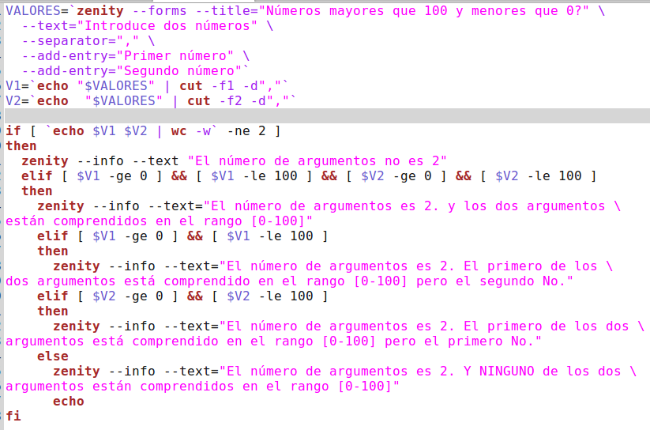
1.- Realizar el script anterior “Comprobar que el número de los parámetros introducidos es dos y su valor está comprendido entre 0 y 100”. Pero en esta ocasión con la opción más compleja del condicional “if-elif-else.
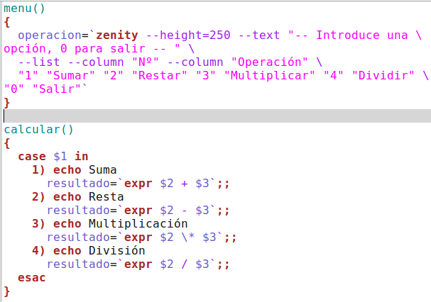
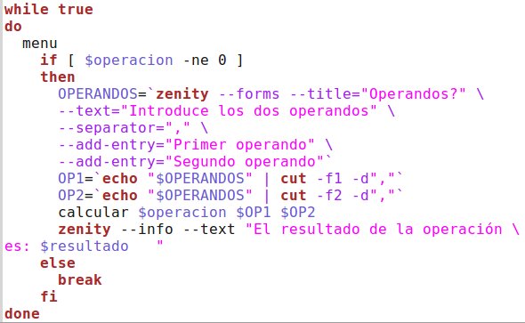
2.- Crear un Script con dos funciones, una función para mostrar por pantalla un menú. El menú constará de 5 opciones, y retornará (mediante la sentencia “return”) el valor seleccionado. Las cuatro primeras opciones corresponderán con una operación aritmética y la última con la salida del Script. Y la segunda función para realizar la operación especificada, retornando (utilizando variables globales) el resultado para mostrarlo por pantalla.
3.- Crea un script llamado “buscar.sh” para mostrar por pantalla todos los ficheros y directorios/subdirectorios de la carpeta actual de forma recursiva.
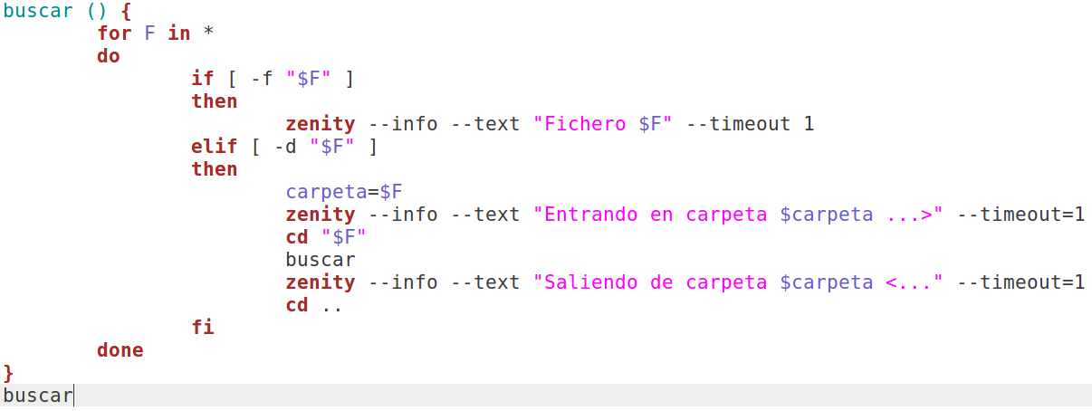

4.- Crea un script llamado “factorial_r.sh” para mostrar por pantalla el resultado del factorial de un número (n!) de forma recursiva.
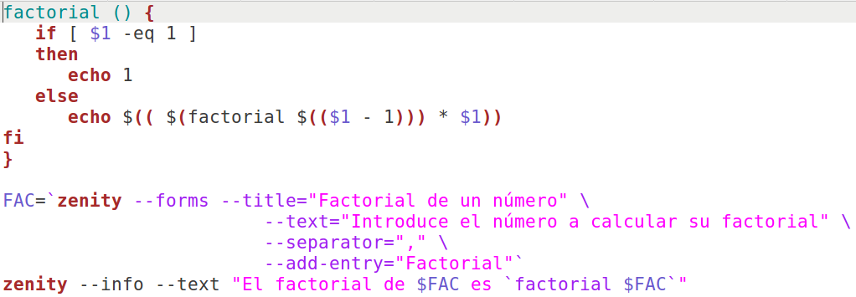

5.- Crea un script llamado “factorial_i.sh” para mostrar por pantalla el resultado del factorial de un número (n!) pero esta vez de forma iterativa.
